Приложение 2
к постановлению
администрации города
от ___________ № ____

ПРОЕКТ
внесения изменений в проект межевания территории по ул. Елены Стасовой

Проект внесения изменений в проект межевания территории по ул. Елены Стасовой (далее – Проект) выполнен ООО СЗ ФСК «Готика» на основании постановления администрации города от 31.12.2019 № 1005 «О подготовке проекта внесения изменений в проект межевания территории по ул. Елены Стасовой».
Планируемая территория расположена в Октябрьском районе города Красноярска, и имеет многоугольную форму, вытянутую в плане с востока на запад.
Граница планируемой территории ограничена:
- с севера – ул. Елены Стасовой;
- с запада – проездом местного значения;
- с юга и востока – территориальной зоной Ж-1;
Площадь участка в границах проектирования составляет 1,09 га.
Согласно действующим Правилами землепользования и застройки городского округа город Красноярск, утвержденными решением Красноярского городского Совета депутатов от 07.07.2015 № 18-122., территория проектирования относится к территориальной зоне объектов физической культуры и спорта (Р-5).

I. Положения проекта межевания. Перечень и сведения об образуемых земельных участках.

Перечень и сведения о площади образуемых и изменяемых земельных участков, в том числе которые будут отнесены к территориям общего пользования описаны в таблице 1.

Таблица 1
Вид разрешенного использования земельного участка¹ | Этап образования/ изменения земельных участков | Кадастровый номер (условный номер) участка, участвующего в формировании образуемого/ изменяемого участка | Способ образования/ изменения земельного участка | Площадь участка до образования/ изменения, кв.м. | Площадь части участка, участвующая в формировании образуемого/ изменяемого участка, кв.м. | Площадь участка после образования, кв.м. | Условный номер образуемого/ изменяемого земельного участка (окончательный / промежуточный) | Вид земельного участка (И – изменяемый, О – образуемый)
1 | 2 | 3 | 4 | 5 | 6 | 8 | 10 | 9
1)Земельные участки (территории) общего пользования (код- 12) | 1 | 24:50:0100496:907 | перераспределение  с землями (земельными участками) государственной или муниципальной собственности | 3542 | 136 | 3678 | :ЗУ1.1  промежуточный | О
1)Общественное питание (код – 4.6); | 1 | 24:50:0100496:908 | - | 2654 | - | 2653² | 24:50:0100496:908 | И
1)Земельные участки (территории) общего пользования (код - 12.0); | 1 | 24:50:0000000:153486 | раздел | 11058 |  | 104 | :ЗУА2  промежуточный | О
 |  |  |  |  |  | 10954 | :ЗУА1  окончательный | О
1)Земельные участки (территории) общего пользования (код - 12.0); | 2 | 24:50:0100496:905 | перераспределение с землями (земельными участками) государственной или муниципальной собственности | 3628 | 7 | 3635 | :ЗУ2.1  промежуточный | О
1)Земельные участки (территории) общего пользования (код - 12.0); | 3 | :ЗУ2.1 | объединение |  | 3635 | 3739 | :ЗУ3  промежуточный | О
 |  | :ЗУ А2 |  |  | 104
Основные:  1)обеспечение занятий спортом в помещениях (код – 5.1.2), в части размещения спортивных клубов, спортивных залов, бассейнов в зданиях и сооружениях;  2) площадки для занятий спортом (код – 5.1.3);  3) оборудованные площадки для занятий спортом (код – 5.1.4), в части размещения сооружений для занятия спортом и физкультурой на открытом воздухе (теннисные корты, трамплины, спортивные стрельбища);  4) водный спорт (код – 5.1.5);  5) спортивные базы (код – 5.1.7);  6) развлекательные мероприятия (код – 4.8.1), в части размещения зданий и сооружений, предназначенных для размещения аквапарков, аттракционов и игровых площадок;  7) обеспечение внутреннего правопорядка (код – 8.3), в части размещения объектов капитального строительства, необходимых для подготовки и поддержания в готовности спасательных служб, в которых существует военизированная служба;  8) общественное питание (код – 4.6);  9) природно-познавательный туризм (код – 5.2), в части устройства троп и дорожек;  10) предоставление коммунальных услуг (код – 3.1.1), за исключением размещения стоянок, гаражей и мастерских для обслуживания уборочной и аварийной техники, сооружений, необходимых для сбора и плавки снега;  11) воздушный транспорт (код – 7.4), в части размещения вертолетных площадок (вертодромов);  12) деловое управление (код – 4.1);  13)земельные участки (территории) общего пользования (код – 12.0);  14) образование и просвещение (код – 3.5);  15) отдых (рекреация) (код – 5.0), в части создания скверов и ухода за ними.».  Условно разрешенные виды использования:  1) магазины (код - 4.4);  2) хранение автотранспорта (код - 2.7.1), в части размещения подземных гаражей;  3) гостиничное обслуживание (код - 4.7);  4)связь (код - 6.8), за исключением антенных полей;  5)осуществление религиозных обрядов (код – 3.7.1), в части размещения зданий и сооружений, предназначенных для совершения религиозных обрядов и церемоний (церкви, соборы, храмы, часовни). | 4 | :ЗУ1.1  :ЗУ 3 | перераспределение |  | 3678  3739 | 7416 | :ЗУ1  окончательный | О
1)Земельные участки (территории) общего пользования (код - 12.0); |  |  |  |  |  | 1 | :ЗУ4  окончательный | О

Сведения об участках, в отношении которых предполагается резервирование и (или) изъятие для государственных или муниципальных нужд

Земельных участков, которые предполагается резервировать и (или) изъять для государственных или муниципальных нужд нет.
Координатное описание границы проектирования
Перечень координат характерных точек границы проектирования представлен в таблице 2.
Таблица 2
№ точки | Координата X | Координата Y
1 | 632923,92 | 90319,68
2 | 632948,52 | 90424,01
3 | 632952,32 | 90440,19
4 | 632955,29 | 90452,82
5 | 632956,02 | 90452,65
6 | 632966,39 | 90492,48
7 | 632964,70 | 90492,87
8 | 632964,69 | 90492,90
9 | 632921,16 | 90503,09
10 | 632921,15 | 90503,04
11 | 632902,15 | 90508,08
12 | 632898,28 | 90493,35
13 | 632906,05 | 90493,40
14 | 632892,58 | 90439,03
15 | 632887,48 | 90440,18
16 | 632880,13 | 90408,32
17 | 632871,66 | 90371,59
18 | 632863,60 | 90336,62
19 | 632887,74 | 90330,03
1 | 632923,92 | 90319,68

Нумерация характерных точек границы проектирования, производится от верхней западной точки по ходу часовой стрелки. Система координат МСК-167.

Перечень координат характерных точек границ образуемых и изменяемых земельных участков

Участок :ЗУ 1.1
№ точки | Координата X | Координата Y
1 | 632923,92 | 90319,68
2 | 632945,82 | 90412,56
3 | 632945,63 | 90412,64
4 | 632916,06 | 90424,18
5 | 632910,00 | 90426,55
6 | 632904,50 | 90402,70
7 | 632896,03 | 90365,97
8 | 632887,75 | 90330,03
1 | 632923,92 | 90319,68

Участок 24:50:0100496:908
№ точки | Координата X | Координата Y
1 | 632956,02 | 90452,65
2 | 632966,38 | 90492,47
3 | 632921,16 | 90503,04
4 | 632910,90 | 90459,50
5 | 632912,73 | 90438,40
6 | 632910,00 | 90426,55
7 | 632916,06 | 90424,18
8 | 632919,94 | 90436,40
9 | 632920,16 | 90437,98
10 | 632921,80 | 90437,72
11 | 632921,46 | 90436,02
12 | 632935,91 | 90432,04
13 | 632939,72 | 90446,86
14 | 632942,18 | 90455,88
1 | 632956,02 | 90452,65

Участок :ЗУ А2
№ точки | Координата X | Координата Y
1 | 632906,05 | 90493,40
2 | 632909,02 | 90506,26
3 | 632902,22 | 90508,06
4 | 632902,15 | 90508,08
5 | 632898,29 | 90493,36
1 | 632906,05 | 90493,40

Участок :ЗУ А1
№ точки | Координата X | Координата Y
1 | 632898,28 | 90493,36
2 | 632902,15 | 90508,08
3 | 632902,22 | 90508,06
4 | 632909,02 | 90506,26
5 | 632930,12 | 90597,43
6 | 632925,92 | 90598,55
7 | 632898,27 | 90493,36
1 | 632898,28 | 90493,36
1 | 633095,16 | 91263,35
2 | 633109,83 | 91328,67
3 | 633050,26 | 91376,66
4 | 633016,00 | 91324,16
5 | 633027,92 | 91313,28
6 | 633028,97 | 91316,95
1 | 633095,16 | 91263,35
1 | 633177,12 | 91378,19
2 | 633181,06 | 91393,88
3 | 633176,72 | 91395,05
4 | 633172,56 | 91379,67
1 | 633177,12 | 91378,19
1 | 633183,50 | 91403,59
2 | 633190,81 | 91432,68
3 | 633187,15 | 91433,66
4 | 633179,32 | 91404,71
1 | 633183,50 | 91403,59
1 | 633193,24 | 91442,39
2 | 633210,62 | 91511,54
3 | 633135,51 | 91535,44
4 | 633127,64 | 91519,70
5 | 633139,87 | 91517,10
6 | 633137,44 | 91472,80
7 | 633144,26 | 91455,61
1 | 633193,24 | 91442,39

Участок :ЗУ 2.1
№ точки | Координата X | Координата Y
1 | 632887,75 | 90330,03
2 | 632896,03 | 90365,97
3 | 632904,50 | 90402,70
4 | 632910,00 | 90426,55
5 | 632912,73 | 90438,40
6 | 632910,90 | 90459,50
7 | 632921,16 | 90503,04
8 | 632921,15 | 90503,04
9 | 632909,02 | 90506,25
10 | 632906,05 | 90493,40
11 | 632899,88 | 90466,56
12 | 632892,58 | 90439,03
13 | 632887,48 | 90440,18
14 | 632880,13 | 90408,32
15 | 632871,66 | 90371,59
16 | 632863,60 | 90336,62
1 | 632887,75 | 90330,03

Участок :ЗУ3
№ точки | Координата X | Координата Y
1 | 632887,75 | 90330,03
2 | 632896,03 | 90365,97
3 | 632904,50 | 90402,70
4 | 632910,00 | 90426,55
5 | 632912,73 | 90438,40
6 | 632910,90 | 90459,50
7 | 632921,16 | 90503,04
8 | 632921,15 | 90503,04
9 | 632909,02 | 90506,25
10 | 632902,22 | 90508,06
11 | 632902,15 | 90508,08
12 | 632898,29 | 90493,36
13 | 632906,05 | 90493,40
14 | 632899,88 | 90466,56
15 | 632892,58 | 90439,03
16 | 632887,48 | 90440,18
17 | 632880,13 | 90408,32
18 | 632871,66 | 90371,59
19 | 632863,60 | 90336,62
1 | 632887,75 | 90330,03

Участок :ЗУ1
№ точки | Координата X | Координата Y
1 | 632923,92 | 90319,68
2 | 632945,82 | 90412,56
3 | 632945,63 | 90412,64
4 | 632916,06 | 90424,18
5 | 632910,00 | 90426,55
6 | 632912,73 | 90438,40
7 | 632910,90 | 90459,50
8 | 632921,16 | 90503,04
9 | 632909,02 | 90506,26
10 | 632902,22 | 90508,06
11 | 632898,40 | 90493,36
12 | 632906,05 | 90493,40
13 | 632899,88 | 90466,56
14 | 632897,43 | 90458,62
15 | 632892,58 | 90439,03
16 | 632887,48 | 90440,18
17 | 632880,13 | 90408,32
18 | 632871,66 | 90371,59
19 | 632863,60 | 90336,62
20 | 632887,74 | 90330,03
1 | 632923,92 | 90319,68

Участок :ЗУ 4
№ точки | Координата X | Координата Y
1 | 632898,40 | 90493,36
2 | 632902,22 | 90508,06
3 | 632902,15 | 90508,08
4 | 632898,28 | 90493,36
1 | 632898,40 | 90493,36

Нумерация характерных точек образуемых и изменяемых земельных участков производится от верхней западной точки по ходу часовой стрелки. Система координат МСК-167.

Графическое отображение этапов образования и изменения земельных участков.

1-ый этап образования участков

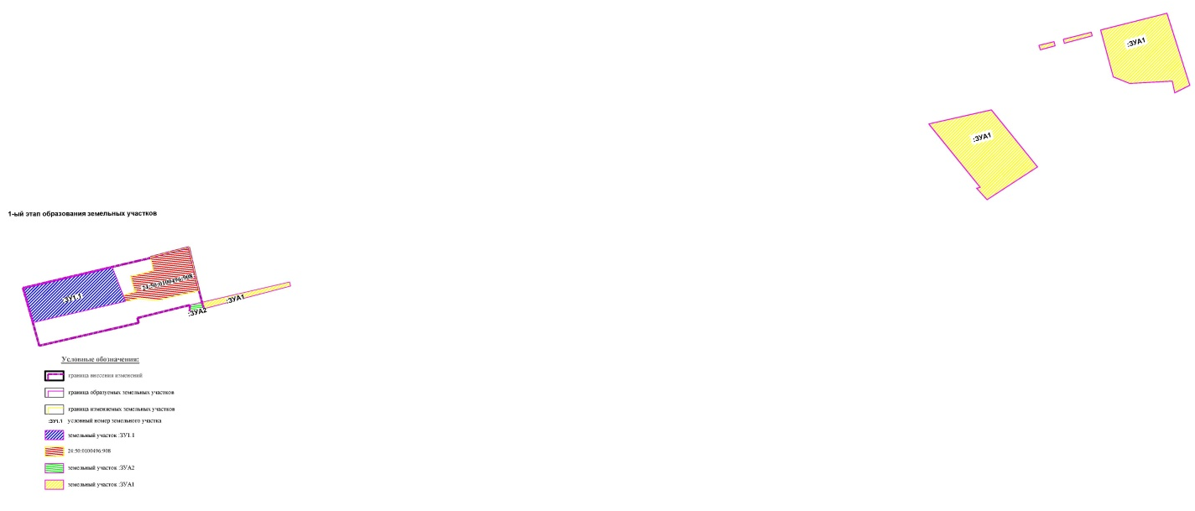

2-ой этап образования участков

3-ий этап образования участков

4-ый этап образования участков

